ВОЕННАЯ АКАДЕМИЯ ВОЙСКОВОЙ ПРОТИВОВОЗДУШНОЙ ОБОРОНЫ
ВООРУЖЕННЫХ СИЛ РОССИЙСКОЙ ФЕДЕРАЦИИ
ИМЕНИ МАРШАЛА СОВЕТСКОГО СОЮЗА А.М. ВАСИЛЕВСКОГО

4 кафедра (управления огнем АСУ войсковой ПВО)

Студент пятого курса 3 факультета (зенитных комплексов ближнего действия)
Кубарёва Маргарита Витальевна

Номинация: исследования в области технических наук

РАЗРАБОТКА СИСТЕМЫ ОРГАНИЗАЦИИ
ЭЛЕКТРОННОГО ДОКУМЕНТООБОРОТА
МУНИЦИПАЛЬНОГО ПРЕДПРИЯТИЯ

Смоленск – 2014
Автор научной работы
Кубарёва М.В.
«___» марта 2014 года

1 Проблематика и актуальность научной работы
Появление компьютеров в корне изменило жизнь всего человечества. Информация, хранимая в памяти компьютера, приобрела принципиально новое качество - динамичность, т.е. способность к быстрому изменению и непосредственному использованию информации в различных решаемых с помощью компьютера задачах.
В наше время появилось множество различных компьютерных систем управления базами данных (СУБД), позволяющих автоматизировать обработку различных типов данных, поскольку жизнь человека сильно насыщена разного рода информацией и для управления этой информацией требуется создание огромного количества баз данных. В современном мире базы данных занимают лидирующее положение в области информационных технологий, они становятся неотъемлемой частью жизни современного человека, так как практически любая сфера деятельности людей связана с манипуляциями большими объёмами информации.
Для учёта документооборота требуются его точные характеристики и упорядоченность. Также делопроизводителю, ведущему работу с документацией на предприятии, необходимо знать имеется ли форма необходимого документа в базе, а также использовался ли данный тип документации ранее. Этим и обусловлена актуальность работы.

2 Цели научной работы
Цель научной работы – максимально упростить работу пользователя при работе с документами путем создания программного продукта: сократить затрачиваемое на учёт время, в любой момент предоставить данные пользователю в удобном для него виде.

3 Задачи научной работы
Для достижения цели научной работы необходимо решить задачи:
организации БД, обеспечивающей надежное хранение информации;
добавления, изменения, удаления данных, реализации запросов, обеспечения целостности и корректной работы БД;
реализации системы блокировки доступа к персональному компьютеру;
формирования отправки информации о получение доступа к системе.

4 Научная новизна и теоретическая значимость научной работы
Научная новизна и теоретическая значимость научной работы заключается в:
подходах к организации БД, обеспечивающей надежное хранение информации;
полная автоматизация труда оператора ПЭВМ, возможность более легко манипулирования информацией, находящейся в базе данных, при минимальных затратах сил и времени пользователя (добавлять, изменять, удалять и т.д.).

5 Патентно-лицензионная ценность научной работы
Оформлена заявка на реализацию программного продукта в ОФРНиО.

6 Материалы и методы исследования

6.1 Обоснование разработки системы
При разработке программного продукта необходимо изучить требования, предъявляемые к данной программе, основным из которых является требование надежности программы, в том числе в отношении хранимой информации. В связи с чем, большое внимание уделяется разработке удобного и понятного пользовательского интерфейса, обеспечивающего максимальную эффективность и надежность работы программы при самых различных действиях пользователя.
Программа должна корректно выполнять все свои функции, правильно реагировать на разнообразные действия пользователя, надёжно хранить данные.
При проектировании были учтены следующие требования:
требование к эффективности, то есть получение выходных данных с минимальными расходами машинного времени;
требование к мобильности, то есть возможность сохранения и эффективного использования программы в процессе развития ЭВМ;
требование к лёгкости восприятия, то есть для пользователя должен быть понятен принцип работы программы. Программа должна иметь дружественный интерфейс;
требование к надёжности, должны быть обеспечены восстановления после сбоев и ошибок, контроль ввода данных;
требования к эксплуатации, то есть требования к аппаратным и программным средствам, необходимым для эффективного функционирования программы;
требования к тестированию, необходимо провести следующие тесты: на допустимых условиях, на недопустимых условиях, на граничных условиях;
требования к функциональным характеристикам: предоставление достоверной информации по всем направлениям деятельности, общение с пользователями;
требования к структуре: все элементы программы должны выполнять свойственные им функции, количество форм достаточное, но не избыточное.

6.2 Средства решения поставленной задачи
В ходе анализа структуры разрабатываемого приложения для создания основных модулей данного проекта было выбрано два общих средства для создания автоматизированной системы Delphi 7 и Microsoft Access.
Delphi – это среда разработки, используемой, прежде всего для создания и поддержки приложений, предназначенных как для отдельных персональных компьютеров, так и для серверов. Delphi, как и разработанные с ее помощью приложения, могут функционировать под практически любой 32 разрядной операционной системой типа Windows. Это довольно легкая в изучении среда, и в то же время довольно сложная.
Среди большого разнообразия продуктов для разработки приложений Delphi занимает одно из ведущих мест. Delphi отдают предпочтение разработчики с разным стажем, привычками, профессиональными интересами. Delphi воплощает в себе лучшие достижения современной теории программирования и объединяет в себе множество полезных инструментов и готовых компонентов.
Язык программирования Delphi был выбран по нескольким критериям:
легкость реализации на современных компьютерах;
возможность достаточного контроля правильности программы, как на этапе компиляции, так и во время выполнения;
наличие набора структурных типов данных;
применение структурного программирования;
простота и ясность конструкции.
Microsoft Access – это система управления базами данных (СУБД), предназначенная для создания и обслуживания баз данных, обеспечения доступа к данным и их обработки. Также Microsoft Access, предлагает широкий диапазон средств для хранения информации и эффективного управления ей.
Базы данных содержат различные объекты, основными из которых являются таблицы. Структура простейшей базы данных соответствует структуре её двухмерной таблицы, содержащей столбцы и строки. Их аналогами в структуре простейшей базы данных являются поля и записи. База данных может состоять из нескольких таблиц, содержащих различную информацию. В системе управления базами данных MS Access в рамках таблиц действуют механизмы определения и организации контроля, стандартных правил целостности данных в реляционных моделях. Между таблицами действует механизм описания и контроля ограничений ссылочной целостности для бинарных функциональных связей. В таблицах действуют также механизмы определения и организации контроля явных ограничений целостности данных, таких, как форматы данных, допустимые диапазоны значений данных при вводе. Эти таблицы связаны между собой каким-либо определённым полем, называемым ключевым полем. СУБД Microsoft Access 2007 ориентирована на работу с объектами семи различных типов: таблицами, запросами, формами, отчётами, страницами, макросами, модулями.

6.3 Разработка интерфейса программного продукта
При проектировании пользовательского интерфейса необходимо учитывать следующие требования:
естественность (интуитивность) – работа с системой не должна вызывать у пользователя сложностей в поиске необходимых директив (элементов интерфейса) для управления процессом решения поставленной задачи;
непротиворечивость – работа с системой через интерфейс должна соответствовать установленным, привычным нормам;
непосредственный доступ к системе помощи – в процессе работы необходимо, чтобы система обеспечивала пользователя необходимыми инструкциями;
гибкость – показывает, насколько хорошо интерфейс системы может обслуживать пользователя с различными уровнями подготовки;
непротиворечивость и стандартизация – данные на экране следует располагать таким образом, чтобы пользователь знал, где найти и где ожидать вывода необходимой информации.
Согласованный пользовательский интерфейс обеспечивает экономию времени пользователя и ресурсов компьютера, позволяет организовать разграниченный доступ к данным, при использовании библиотечной ЭВМ.

6.4 Разработка структуры программного обеспечения
Анализ предметной области и подсистем позволяет выделить две крупные программные части:
клиентское приложение, рассчитанное на работу авторизированным пользователем непосредственно на удаленном рабочем месте;
серверная часть, рассчитанная для работы системного администратора и предназначенная для наблюдения за корректной работой системы, контролю над доступом к удаленным ПК, через данные полученные из базы данных.
Для реализации данной программы была создана база данных, состоящая из пяти таблиц (рисунок 1):
организационные документы (положения, уставы, инструкции, правила);
распорядительные документы (постановления, распоряжения, приказы по основной деятельности, указания, решения);
справочно-информационные документы (письма, докладные и объяснительные записки, справки, протоколы, акты, обзоры, отчеты, списки, телеграммы, стенограммы и др.);
документы по личному составу (приказы по личному составу, личная карточка, личное дело, характеристика, записки о переводе, трудовая книжка);
предложения, заявления и жалобы граждан.

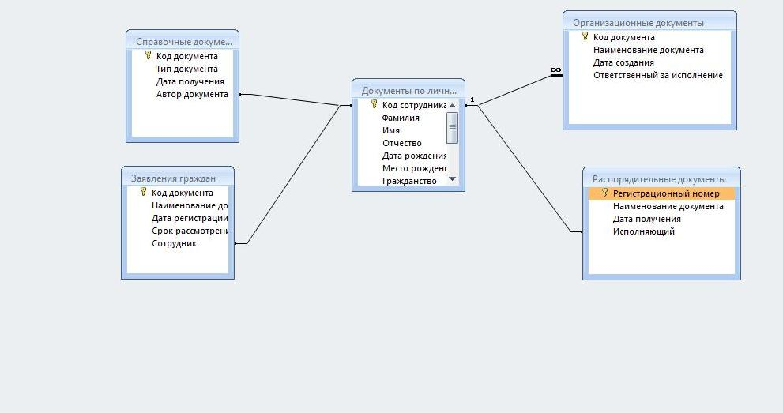

Рисунок 1 – Окно связи таблиц в БД

Запуск программы осуществляется с нажатием на ярлык данной программы. При запуске появляется заставка окно авторизации (рисунок 2), благодаря которому происходит идентификация пользователя и его возможности при работе с данной программой.
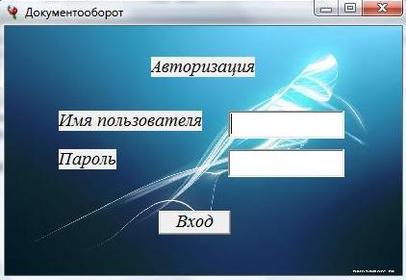

Рисунок 2 – Окно идентификации пользователя

В случае если были верно введены данные пользователя и правильный пароль, то откроется главное меню, внешний вид которого показан на рисунке 3.

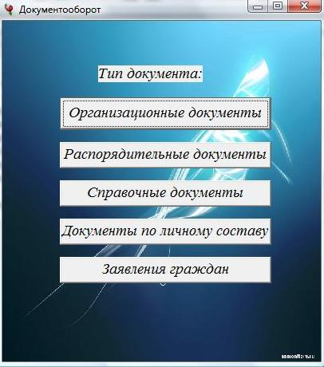

Рисунок 3 – Форма выверки индивидуального ключа
Главное меню позволяет определиться с разделом, в котором расположен необходимый документ. Так, например, в документах по личному составу находится личная карточка сотрудника (рисунок 4), содержащая подробную информацию о работнике:
фамилия, имя, отчество;
дата и место рождения;
адрес проживания и номер телефона;
образование и владение языками;
профессия и стаж работы.

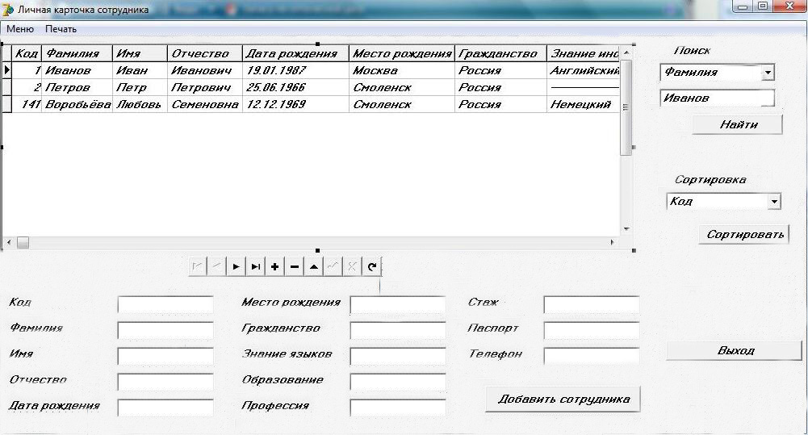

Рисунок 4 – Рабочее окно заполнения личных данных сотрудника

Записи в таблице можно сортировать по двум признакам: по коду и по фамилии сотрудника. В этом справочнике можно осуществлять следующие операции:
занесение данных о принятом на работу сотруднике (кнопка «Добавить сотрудника»);
редактирование информации о работнике;
удаление данных об уволенном сотруднике.
Программа включает в себя 4 сообщения, предназначенных оператору:
при закрытии программы – «Действительно хотите выйти из программы?»;
при удалении данных – «Действительно хотите удалить запись?»;
если не заполнены поля при редактировании или добавлении – «Не все поля заполнены»;
при поиске, если запрос не выполнен – «Запись не найдена».
Так же в программе присутствует сервисная операция «Резервное копирование», позволяющая создавать копию рабочей базы данных в выбранном каталоге, и сервисная операция «Изменение пароля», осуществляющая оперативную смену пароля.

7 Результаты, теоретическая и (или) практическая ценность научной работы.
Результаты научной работы использованы в Смоленском филиале ОАО «Радиозавод» при разработке предложений по доработке системы документооборота автоматизированного рабочего места делопроизводителя.
Практическая ценность работы заключается в том, что созданный программный продукт позволяет:
максимально упростить работу пользователя при организации учёта документации предприятия;
ограничивать доступ к АРМ для незарегистрированных, неавторизированных пользователей;
сократить время учёта и в любой момент времени предоставить данные пользователю в удобном для него виде.
Применение данного программного обеспечения возможно во многих сферах деятельности, где основной доход организации завит от точности, качества и скорости выполнения поставленных задач: от учебных или иного рода казенных учреждений до структурных подразделений министерств.

8 Список публикаций по теме научной работы, подтверждающий творческий вклад автора или каждого члена авторского коллектива в данную научную работу
1. Кубарёва М.А., Зиченков С.Н. Достоинства и недостатки электронного документооборота. Компьютерные технологии и информационные системы // Сборник научных трудов. Вып. 34. – Смоленск, ВА ВПВО ВС РФ, 2013. С. 48 – 51.
2. Кубарёва М.А., Денисова И.А. Проблемы современных систем электронного документооборота и некоторые подходы к их решению. Компьютерные технологии и информационные системы // Сборник научных трудов. Вып. 34. – Смоленск, ВА ВПВО ВС РФ, 2013. С. 52 – 56.

